延续子流程

1.父流程节点启动延续子流程后，选择框中可选择发送父流程的下一节点或启动延续子流程2.延续子流程启动后，父流程待办消失，延续子流程结束后，父流程待办出现

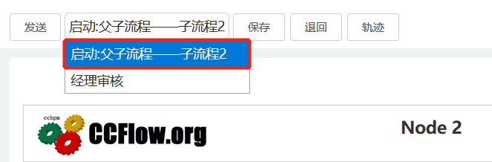

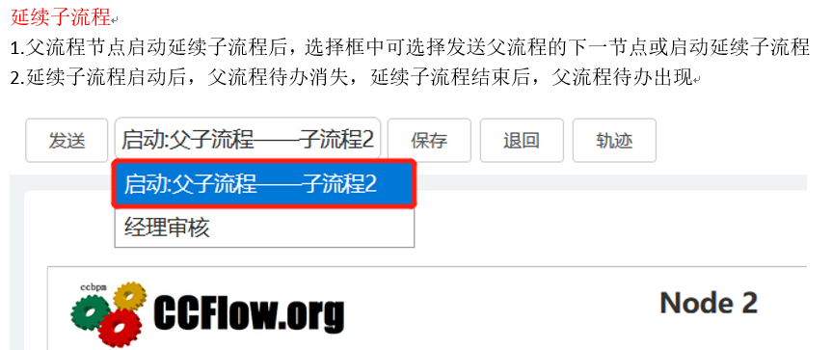

手动启动子流程

1.手动启动子流程需在表单内的父子流程组件中点击启动子流程来运行绑定的子流程

